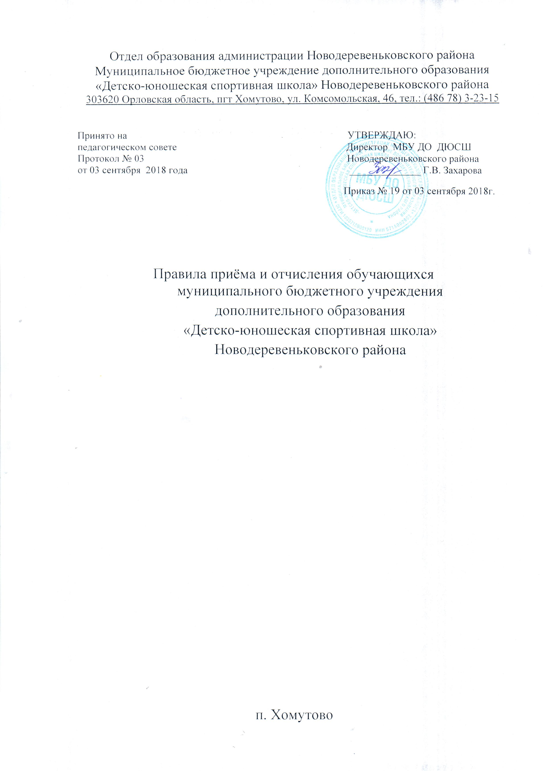

I. Общие положения
1.1. Правила приёма обучающихся в муниципальное учреждение дополнительного образование «Детско-юношеская спортивная школа» Новодеревеньковского района (далее – ДЮСШ) разработаны в соответствии с Федеральным законом «Об образовании в Российской Федерации» №273-ФЗ от 29.12.2012 г., Законом Российской Федерации от 27.07.2006 г. № 152-ФЗ «О персональных данных», Постановлением Главного государственного санитарного врача РФ от 03.04.2003 г. №27 «О введении в действие санитарно-эпидемиологических правил и нормативов СанПиН 2.4.4.1251-03», Устава ДЮСШ и другими локальными нормативными актами ДЮСШ.
1.2. Настоящие правила регламентируют порядок приёма и отчисления
детей в ДЮСШ.
1.3. Приём обучающихся в ДЮСШ осуществляется независимо от пола,
расы, национальности, языка, происхождения, места жительства, отношения к религии, убеждений, принадлежности к общественным организациям, возрастных особенностей детей.
1.4. Расписание занятий составляется для создания наиболее благоприятного режима труда и отдыха детей с учётом пожеланий родителей (законных представителей), возрастных особенностей детей и установленных санитарно-гигиенических норм.
1.5 Занятия в МБУ ДО ДЮСШ проводятся по образовательным программам, разработанным и утверждённым учреждением на основе
примерных программ по видам спорта, допущенных Федеральным органом управления в сфере физической культуры и спорта, и образовательным программам рекомендованных Федеральным органом управления в сфере образования.
II. Организация приёма обучающихся.

2.1. Обучение и воспитание в ДЮСШ ведётся на русском языке.
2.2. Приём и зачисление обучающихся осуществляется на основании заявления родителей (законных представителей), договора с родителями (законными представителями) обучающегося, согласие субъекта на обработку персональных данных в информационных системах МБУ ДО ДЮСШ и предоставления медицинского заключения от врача-педиатра поликлиники. При приёме ДЮСШ обязана ознакомить обучающихся и их родителей (законных представителей) со своим уставом, с лицензией на осуществление образовательной деятельности, с образовательными программами и другими документами, регламентирующими организацию и осуществление образовательной деятельности, права и обязанности обучающихся. Родителям (законным представителям) может быть отказано в приеме ребенка по медицинским показаниям и в случае, если ребенок не подходит по возрасту для обучения в ДЮСШ.

2.3. Приём детей осуществляется ежегодно с 1 сентября. Возраст обучающихся – преимущественно с 6 до 9лет.
2.4. На этап начальной подготовки зачисляются все желающие, не имеющие медицинских противопоказаний, в соответствии с минимальным возрастом, установленным санитарно-эпидемиологическими правилами и нормативами «Санитарно-эпидемиологические требования к учреждениям дополнительного образования детей».
2.5. При недостаточном количестве детей в объединениях возможен добор
в группы начальной подготовки в течение года с обязательной сдачей контрольно-переводных нормативов. В случае снижения фактической посещаемости в течение года группы должны быть объединены или расформированы. Высвобожденные при этом средства могут быть использованы для открытия новых объединений.
2.6. На учебно-тренировочный этап подготовки зачисляются здоровые
спортсмены, прошедшие от двух до трёх лет необходимую подготовку
на этапе начальной подготовки, выполнившие требования образовательной
программы по общефизической, специальной и технической подготовке.
2.7. В отдельных случаях, обучающиеся, не прошедшие последовательно
этапы спортивной подготовки и не отвечающие требованиям установленного возраста, по решению педагогического совета могут быть досрочно зачислены в учебно-тренировочные группы и в группы спортивного совершенствования при выполнении ими условий, предусмотренных образовательной программой для перевода по годам обучения:
2.7.1. Сдачи контрольных нормативов по ОФП.
2.7.2. Соответствие уровню спортивной подготовки (наличие (выполнение)
спортивного разряда, спортивного звания).
2.8. Обучение в группе начальной подготовки 1-го обучения засчитывается
как полный год занятий, независимо от даты зачисления в группу,
при условии сдачи учащимися контрольно-переводных нормативов.
2.9. Обучающиеся, не выполнившие переводные требования по
уважительным причинам, по решению педагогического совета могут
быть оставлены повторно в группе того же года обучения.
2.10. Выпускниками ДЮСШ считаются обучающиеся, закончившие
учебно-тренировочный этап обучения и выполнившие требования образовательной программы.
2.11. Зачисление и выпуск обучающихся оформляется приказом директора
ДЮСШ.
2.12. При переходе обучающегося из одного учреждения в другое в
учебно-тренировочную группу, помимо документов указанных в п.2.2.
необходимо предоставить справку из учреждения, в котором ранее
обучался ребёнок, о завершении предыдущего года обучения, приказ о
присвоении необходимого разряда для зачисления в данную группу.
2.13 При приёме в МБОУ ДОД ДЮСШ может быть отказано по причине:
· несоответствия возраста;
· наличия медицинских противопоказаний.
III. Порядок отчисления обучающихся.
3.1. Основанием для отчисления обучающихся является:
- противопоказания занятием физической культурой и спортом по состоянию здоровья;
- прекращение посещения занятий по личной инициативе;
- прекращение посещения занятий по заявлению родителей
(законных представителей);
- за грубое нарушение Устава и Правил внутреннего распорядка ДЮСШ;
- систематические пропуски учебно-тренировочных занятий
без уважительной причины и невыполнение программы;
3.2. Отчисление обучающихся из ДЮСШ применяется, если меры воспитательного характера не дали результата и дальнейшее пребывание обучающегося в ДЮСШ оказывает отрицательное влияние на других обучающихся, нарушает их права и права работников ДЮСШ, а также нормальное функционирование ДЮСШ.
3.3. Отчисление учащихся в ДЮСШ производится по решению педагогического совета и оформляется приказом директора, на основании данных, поданных тренерами-преподавателями.
3.4. Не допускается отчисление учащихся во время болезни.

